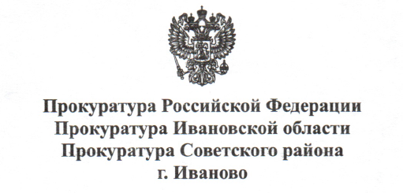

Прокуратура Советского района города Иванова
ПРЕДОСТЕРЕГАЕТ
